- На основании законов Кирхгофа составить в общем виде систему уравнений для расчета токов во всех ветвях цепи, записав ее в двух формах: а) дифференциальной; б) символической.
- Определить комплексы действующих значений токов во всех ветвях, воспользовавшись одним из методов расчета линейных электрических цепей (метод контурных токов, метод узловых потенциалов).
При выполнении п. 2 учесть, что одна или две ЭДС в табл. 1.3 могут быть заданы косинусоидой (не синусоидой). Данные каждого варианта приведены в двух строках табл. 1.3. Чтобы правильно записать ее в виде комплексного числа, сначала надо от косинусоиды перейти к синусоиде.
- По результатам, полученным в п. 2, определить показание ваттметра.
- Построить топографическую диаграмму, совмещенную с векторной диаграммой токов, потенциал точки а, указанной на схеме, принять равным нулю.
5. В Этом рисунок между любыми двумя катушками индуктивности посчитав что магнитная индуктивность М есть,тогда На основании законов Кирхгофа составить в общем виде систему уравнений для расчета токов во всех ветвях цепи, записав ее в двух формах: а) дифференциальной; б) символической.
_{L3} | C₁ | R₂ |  | F | e₁" | e₂' | e₂" | e₃'
мГн | мкФ | Ом |  | Гц
31,8 | 3,18 | 100 |  | 500 | 169sinωt | 120sin(ωt+135˚) | 120cos(ωt-45˚) | 169sin(ωt-180˚)
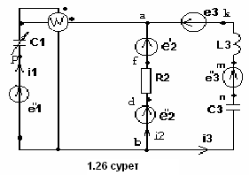
Стрелку можете убрать во всех схемах и вычеслениях он нам не нужен.

